Лабораторная работа 2. Метод большого комбинационного квадрата.
Воспользуемся следующей таблицей планирования эксперимента:
 |  | 1 |  |  |  |  | 2 |  |  |  |  | 3 |  |  |  |  | 4 |  |  |  |  | 5
 |  | 1 | 2 | 3 | 4 | 5 | 1 | 2 | 3 | 4 | 5 | 1 | 2 | 3 | 4 | 5 | 1 | 2 | 3 | 4 | 5 | 1 | 2 | 3 | 4 | 5
1 | 1
1 | 2
1 | 3
1 | 4
1 | 5
2 | 1
2 | 2
2 | 3
2 | 4
2 | 5
3 | 1
3 | 2
3 | 3
3 | 4
3 | 5
4 | 1
4 | 2
4 | 3
4 | 4
4 | 5
5 | 1
5 | 2
5 | 3
5 | 4
5 | 5

В этой таблице первая строка соответствует фактору Х1, вторая строка фактору Х2, первый столбец фактору Х3, второй столбец фактору Х4. Таким образом, ячейка выделенная зеленым цветом, например, соответствует значениям Х1=3, Х2=4, Х3=2,Х4=5.
Для уменьшения количества планируемых опытов из всей таблицы выбирают 25 ячеек таким образом, чтобы встретилось по одному разу каждое значение каждого фактора. Например, можно выбрать следующие ячейки (закрашены серым цветом):

 |  | 1 |  |  |  |  | 2 |  |  |  |  | 3 |  |  |  |  | 4 |  |  |  |  | 5
 |  | 1 | 2 | 3 | 4 | 5 | 1 | 2 | 3 | 4 | 5 | 1 | 2 | 3 | 4 | 5 | 1 | 2 | 3 | 4 | 5 | 1 | 2 | 3 | 4 | 5
1 | 1
1 | 2
1 | 3
1 | 4
1 | 5
2 | 1
2 | 2
2 | 3
2 | 4
2 | 5
3 | 1
3 | 2
3 | 3
3 | 4
3 | 5
4 | 1
4 | 2
4 | 3
4 | 4
4 | 5
5 | 1
5 | 2
5 | 3
5 | 4
5 | 5

Далее, сгенерируем значения функции отклика таким образом, чтобы значения были близки к линейной модели Y=AX1+BX2+CX3+DX4+E. Предлагается взять А= Число букв имени студента div 2, B = Число букв фамилии студента div 2, С=месяц рождения студента – 6, D=вариант студента -7. Например, для Усманова Анжелика, месяц рождения 11, вариант 1, получим A=4, B=4,C=5,D=-6. Теперь для каждой закрашенной клетки сгенерируем равномерную случайную величину в диапазоне [Y-1,Y+1]. Например, для клетки выделенной выше красным имеем Y=4X1+4X2+5X3-6X4=4*1+4*3+5*1-6*1=15.
Генерируя величину в диапазоне [14,16] я получила 14, запишем это значение в ячейку и продолжим генерацию для всех остальных ячеек:

 |  | 1 |  |  |  |  | 2 |  |  |  |  | 3 |  |  |  |  | 4 |  |  |  |  | 5
 |  | 1 | 2 | 3 | 4 | 5 | 1 | 2 | 3 | 4 | 5 | 1 | 2 | 3 | 4 | 5 | 1 | 2 | 3 | 4 | 5 | 1 | 2 | 3 | 4 | 5
1 | 1 |  |  | 14
1 | 2 |  |  |  |  |  |  |  |  |  |  |  |  |  |  |  |  |  |  |  |  |  | 21
1 | 3 |  |  |  |  |  |  |  |  |  |  |  |  |  |  |  | 7
1 | 4 |  |  |  |  |  |  |  |  |  | 10
1 | 5 |  |  |  |  |  |  |  |  |  |  |  |  |  | 3
2 | 1 |  |  |  |  |  |  |  |  |  |  |  |  |  |  | 40
2 | 2 |  |  |  | 17
2 | 3 |  |  |  |  |  |  |  |  |  |  |  |  |  |  |  |  |  |  |  |  |  |  | 24
2 | 4 |  |  |  |  |  |  |  |  |  |  |  |  |  |  |  |  | 10
2 | 5 |  |  |  |  |  | -7
3 | 1 |  |  |  |  |  |  | 25
3 | 2 |  |  |  |  |  |  |  |  |  |  | 19
3 | 3 |  |  |  |  | 22
3 | 4 |  |  |  |  |  |  |  |  |  |  |  |  |  |  |  |  |  |  |  |  |  |  |  | 26
3 | 5 |  |  |  |  |  |  |  |  |  |  |  |  |  |  |  |  |  | 14
4 | 1 |  |  |  |  |  |  |  |  |  |  |  |  |  |  |  |  |  |  |  |  | 39
4 | 2 |  |  |  |  |  |  |  |  |  |  |  |  |  |  |  |  |  |  |  | 48
4 | 3 |  |  |  |  |  |  |  |  | 27
4 | 4 |  |  |  |  |  |  |  |  |  |  |  |  | 20
4 | 5 |  | 1
5 | 1 |  |  |  |  |  |  |  |  |  |  |  |  |  |  |  |  |  |  | 52
5 | 2 |  |  |  |  |  |  |  | 27
5 | 3 |  |  |  |  |  |  |  |  |  |  |  | 28
5 | 4 | 10
5 | 5 |  |  |  |  |  |  |  |  |  |  |  |  |  |  |  |  |  |  |  |  |  |  |  |  | 34

Далее сгруппируем результаты опытов:

Х2 | Х1 |  |  |  |  | Среднее
Х2 | 1 | 2 | 3 | 4 | 5
1 | 10 | 7 | 19 | 7 | 3 | 9,2
2 | 1 | 25 | 28 | 10 | 21 | 17
3 | 14 | 27 | 20 | 14 | 24 | 19,8
4 | 17 | 27 | 3 | 25 | 26 | 19,6
5 | 22 | 10 | 40 | 48 | 34 | 34
Среднее | 12,8 | 19,2 | 22 | 20,8 | 21,6

Х4 | Х3 |  |  |  |  | Среднее
Х4 | 1 | 2 | 3 | 4 | 5
1 | 14 | 40 | 25 | 39 | 52 | 34
2 | 21 | 17 | 19 | 48 | 27 | 26,4
3 | 7 | 24 | 22 | 27 | 28 | 21,6
4 | 10 | 10 | 26 | 20 | 10 | 15,2
5 | 3 | -7 | 14 | 1 | 34 | 9
Среднее | 11 | 16,8 | 21,2 | 27 | 30,2

Итак, были получены следующие результаты:

 | X₁ | Y | 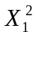 | X₁Y
 | 1 | 12.8 | 1 | 12,8
 | 2 | 19.2 | 4 | 38,4
 | 3 | 22 | 9 | 66
 | 4 | 20.8 | 16 | 83,2
 | 5 | 21.6 | 25 | 108
Сумма | 15 | 96,4 | 55 | 308,4

Для вычисления зависимостиY=kX+b используем формулы
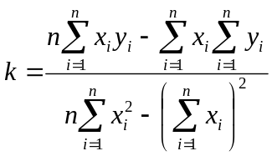
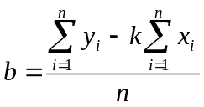
В нашем случае
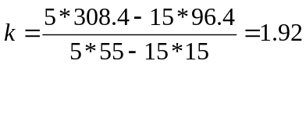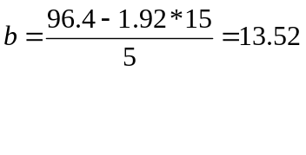
Построим диаграмму
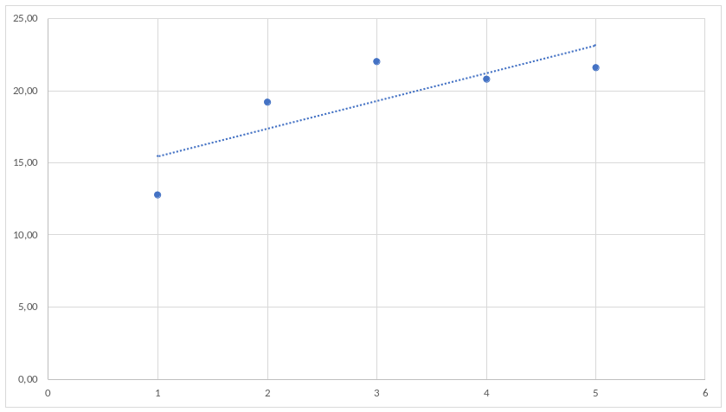
Аналогично, для оставшихся факторов имеем:
 | X₂ | Y | 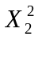 | X₂Y
 | 1 | 9,2 | 1 | 9,2
 | 2 | 17 | 4 | 34
 | 3 | 19,8 | 9 | 59,4
 | 4 | 19,6 | 16 | 78,4
 | 5 | 34 | 25 | 170
Сумма | 15 | 99,6 | 55 | 351

Y=5.22X₂+4.26
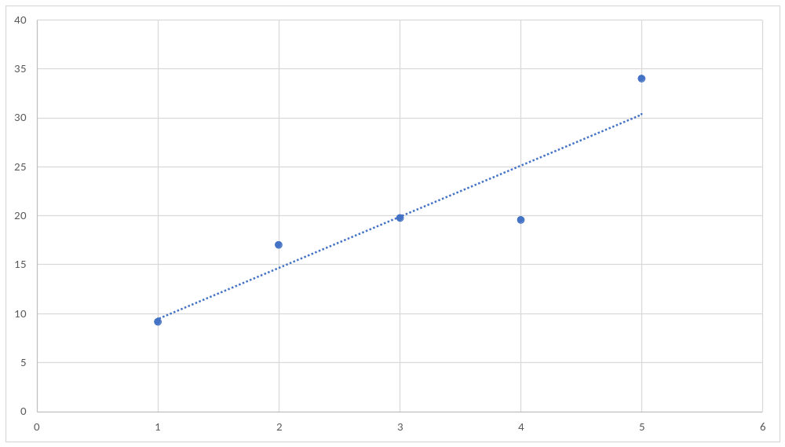

 | X₃ | Y | 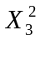 | X₃Y
 | 1 | 11 | 1 | 11
 | 2 | 16.8 | 4 | 33,6
 | 3 | 21.2 | 9 | 63,6
 | 4 | 27 | 16 | 108
 | 5 | 30.2 | 25 | 151
Сумма | 15 | 106.2 | 55 | 367,2

Y=4.86X₃+6.66

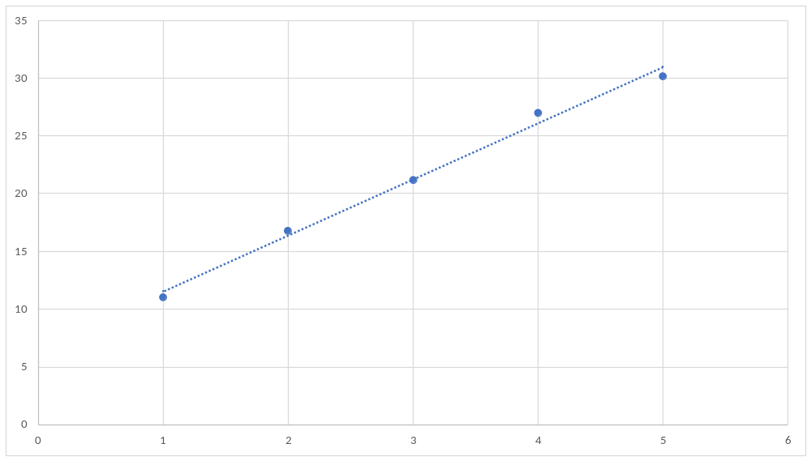

 | X₄ | Y | 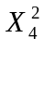 | X₄Y
 | 1 | 34 | 1 | 34
 | 2 | 26.4 | 4 | 52,8
 | 3 | 21.6 | 9 | 64,8
 | 4 | 15.2 | 16 | 60,8
 | 5 | 9 | 25 | 45
Сумма | 15 | 106.2 | 55 | 257,4

Y=-6.12X₄+39.6

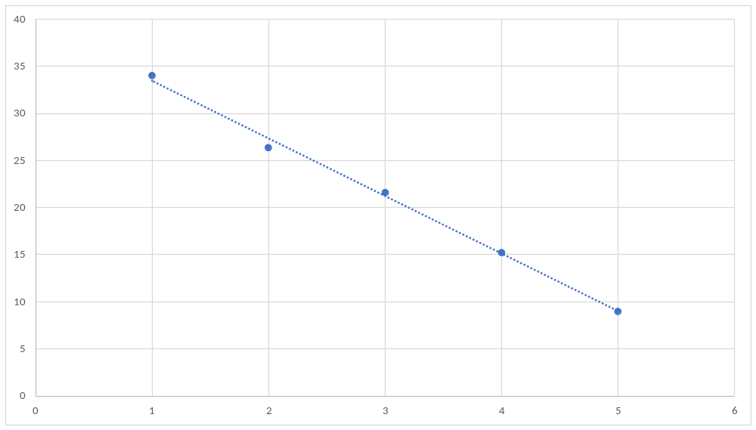

Общая зависимость получается в виде
Y=1.92X₂+5.22X₂+4.86X₃-6.12X₄+a
Величина а определяется как среднее из 25 значений, полученных при подстановке в это уравнение значений факторов и функции отклика. Предлагается студентам самостоятельно
1) вычислить а
2) проверить адекватность полученной модели по критерию Фишера

